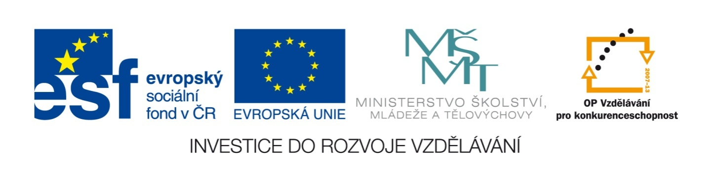
Číslo šablony: III/2
VY_32_INOVACE_P7_2.6

Tematická oblast: Svět na DVD a VC
Evropské národní parky

Typ: DUM - pracovní list
Předmět: Zeměpis
Ročník: 4. r. (6leté), 2. r. (4leté)

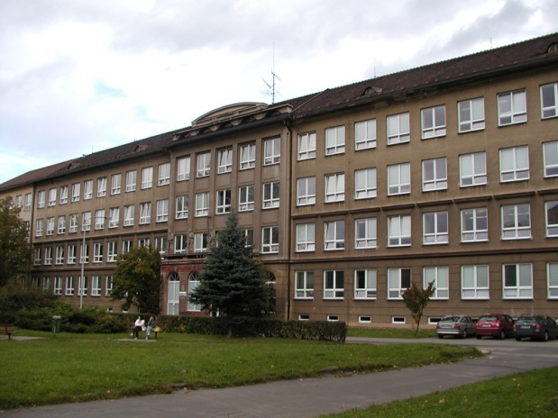

Zpracováno v rámci projektu
EU peníze školám
CZ.1.07/1.5.00/34.0296

Zpracovatel:
Mgr. Lucie Lomozíková
Gymnázium, Třinec, příspěvková organizace
Datum vytvoření: únor 2014

Pracovní list je určen pro žáky 2. ročníku čtyřletého a 4. ročníku šestiletého studia v rámci celku Regionální geografie Evropy. Využít ho mohou i žáci zeměpisného semináře.

Součástí pracovního listu je řešení úloh.

1. Než pustíme film, rozdáme žákům pracovní listy a seznámíme je s jejich obsahem.

2. Nejdříve se zaměříme na 1. úkol - teoretickou část pracovního listu, kde jsou uvedeny všechny národní parky z filmu i některé další v Evropě, ukážeme tato místa na mapě. První úkol doporučuji kvůli délce filmu zadat za domácí úkol nebo vypracovat s žáky hodinu předem.

3. Žákům sdělíme, že úkoly 2. – 4. vypracují v průběhu filmu.

4. Pak pustíme film Evropské národní parky, vypneme po 40 minutách – po vysvětlení pojmu Delta Dunaje.

Evropské národní parky

1. Práce s mapou – k následujícím národním parkům přiřaďte stát a vyznačte je v mapce:

Krka, Dovre Fjeld, Vanoise, Port-Cros, Lake District, Doñana, Gran Paradiso, Bielowieza, Abisko, Kalkalpen
Státy: Francie, Norsko, Itálie, Velká Británie, Polsko, Rakousko, Chorvatsko, Španělsko, Švédsko, Francie

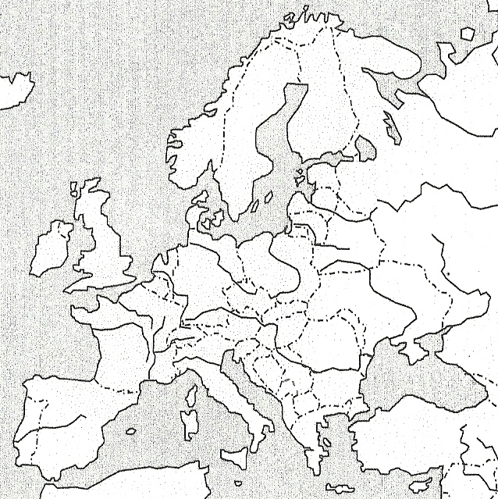

Obr.1

2. Napište odpovědi na následující otázky:

1) Který národní park je nejstarší na světě? …………………………..
2) Ve kterém státě se nachází nejstarší národní park v Evropě? A kdy vznikl? ……………………………………………………………………………..
3) Na území kterého státu vznikl 1. alpský národní park? Vyberte z následujících možností: Rakousko, Švýcarsko, Německo, Itálie……………………………
4) Se kterým národním parkem tvoří národní park Vanoise největší přírodní rezervaci v západní Evropě? ………………………….
5) Poblíž kterého španělského města se nachází národní park Doñana? A která velká řeka ho z části lemuje? ……………………………………………….
6) Ve které knize jsou popsány pohyblivé pískové duny na pobřeží parku Doñana?
……………………………………
7) Ve kterém roce vznikl národní park Doñana? ……………………………
8) Které zvíře je symbolem národního parku Doñana? Jeho sochu najdeme v biologické rezervaci parku. ………………………………………………………………..
9) Který národní park je první chráněnou ostrovní oblastí v Evropě? A kdy vznikl? ……………………………………………………………………………………
10) Součástí kterého souostroví je ostrov Port-Cros? ………………………..
11) Jaké porosty pokrývají většinu tohoto ostrova? ………………………….
12) Ze kterých hornin a nerostů se ostrov většinou skládá? ……………………………..
13) Jak se nazývá pískovcový útvar na jižním pobřeží národního parku Port-Cros? ………………………………………………………………………………………….
14) Delta Dunaje je největší v Evropě. Na území kterého státu se většina rozkládá? A do kterého moře se tato řeka vlévá? ……………………………………………………….

3. Vytvořte správné dvojice: fauna x národní park

kozoroh Doñana
rys Port-Cros
pižmoň Bielowieza
mořský úhoř Gran Paradiso
kamzík Vanoise
bizon Dovre Fjeld

4. Vysvětlete pojmy:

Sarek ……………………………………………………………………………….
Libostinovo jezero …………………………………………………………………
La Rosina …………………………………………………………………………..
Posidonia …………………………………………………………………………..
Mistrál ……………………………………………………………………………...

Řešení úloh:

1. Krka - Chorvatsko, Dovre Fjeld - Norsko, Vanoise - Francie, Port-Cros - Francie, Lake District – Velká Británie, Doñana - Španělsko, Gran Paradiso - Itálie, Bielowieza - Polsko, Abisko - Švédsko, Kalkalpen – Rakousko

2. 1) Yellowstonský národní park
2) Švédsko, 1909
3) Švýcarsko
4) Gran Paradiso
5) Sevilla, Guadalquivir
6) Neprobádané Španělsko
7) 1969
8) Rys iberský
9) NP Port-Cros, 1963
10) Hyeres
11) Křoviny, duby, alpské borovice
12) Břidlice a slídy
13) Zkamenělá duna
14) Rumunsko, Černé moře

3. Doñana - rys
Port-Cros – mořský úhoř
Bielowieza - bizon
Gran Paradiso - kozoroh
Vanoise - kamzík
Dovre Fjeld - pižmoň

4. Sarek – jeden z prvních evropských národních parků ve Švédsku
Libostinovo jezero – bývalá bažinatá oblast vzniklá postupným ukládáním nánosů písku v deltě řeky Guadalquivir
La Rosina – jedno ze středisek národního parku Doñana
Posidonia – mořská rostlina rostoucí ve Středozemním moři
Mistrál – silný, suchý, studený vítr na jihu Francie

Citace zdrojů:

Obr.1 - Archiv autora

